

考生朋友们：
欢迎您报考重庆市巴南区所属事业单位！重庆市巴南区事业单位2024年第一季度公开招聘工作人员笔试考试将于3月30日举行。为确保广大考生顺利参加考试，现将相关事宜提醒如下：



考试时间及科目

2024年3月30日（星期六）
08:30—10:00《职业能力倾向测验》
10:00—12:00《综合应用能力》

考点安排

考点一
巴南区龙洲湾初级中学校

考点二
重庆市大江中学校

考点三
重庆市巴南职业教育中心(新校区)



参加考试注意事项

1.须携带纸质《准考证》、有效居民身份证原件（有效期内的居民身份证或临时居民身份证）参加笔试。如遗失身份证，请在就近公安派出所出具含有本人相片和派出所鲜章的临时身份证明。
2.须自备笔试所需的黑色中性笔、2B铅笔、橡皮等文具。



1.建议考生充分考虑好交通、天气等因素，按照准考证提示有关信息，提前到达考试地点并熟悉考点位置、周边环境及乘车路线，避免考试当天走错考点或考场。考试当天请预留充足的入场检查时间，建议至少在开考前30分钟到达考点。
2.建议考生乘坐公共交通工具到达考点，注意交通安全，避免拥堵（考点不提供停车场）。



巴南是国家卫生城区、首批国家城乡融合发展试验区、重庆中心城区面积最大的行政区，重庆生态之城、人文之城的重要组成部分。

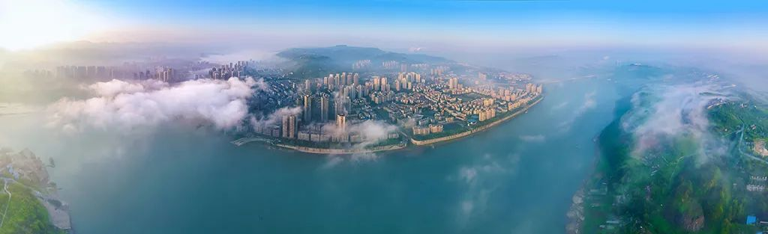

这里工业支撑稳固，是西南唯一获国务院督查激励的区县；这里创新驱动有力，工业设计创新活力指数居全市第一；这里人才蔚，事业兴，通过实施人才“引育留服”工程，发放青年人才安家补贴、单位引才补助等人才奖励，实施税费减免，提供住房保障、配偶就业、子女入学、健康就医绿色通道等人才服务，营造拴心留人的人才生态，激发干事创业的人才动力。


巴南美食
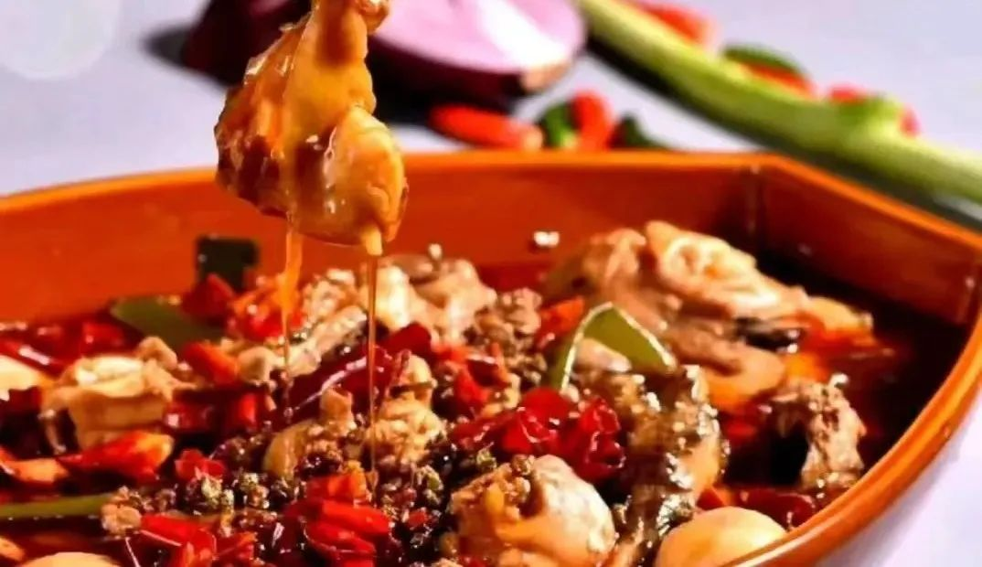

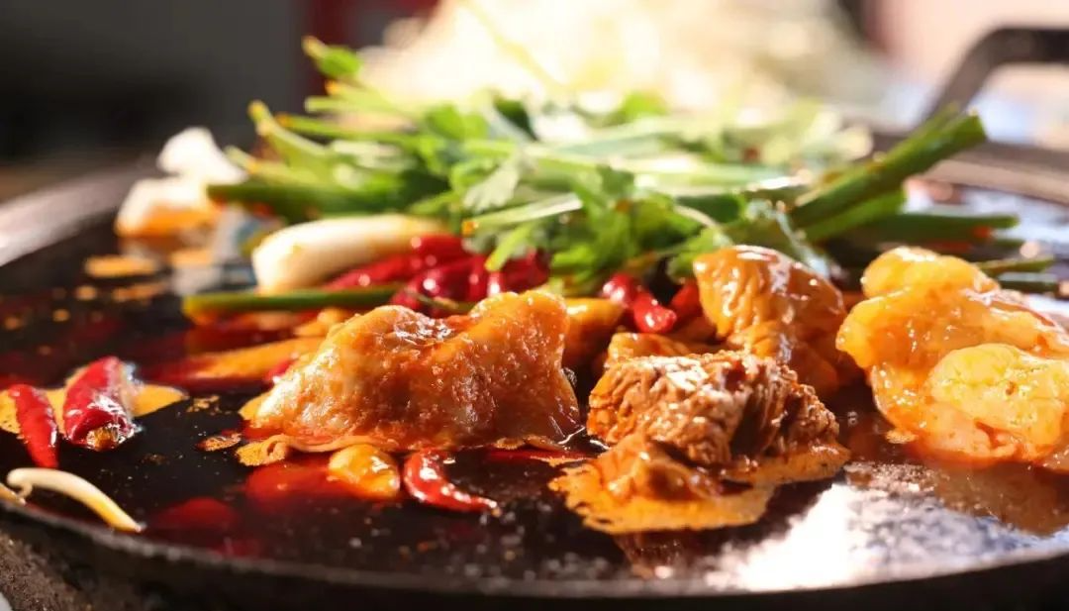
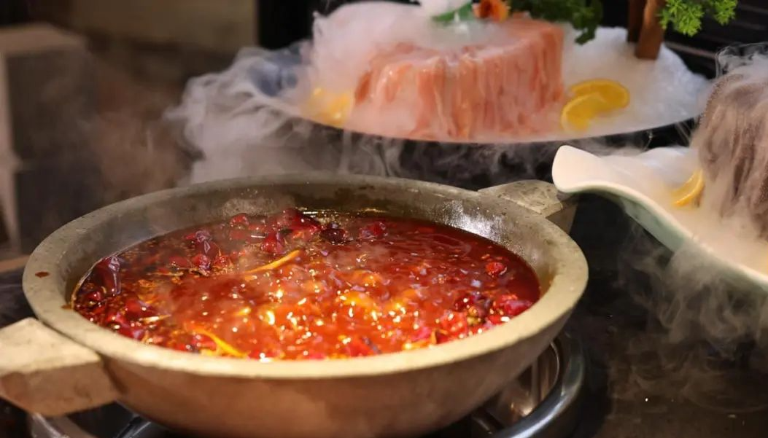
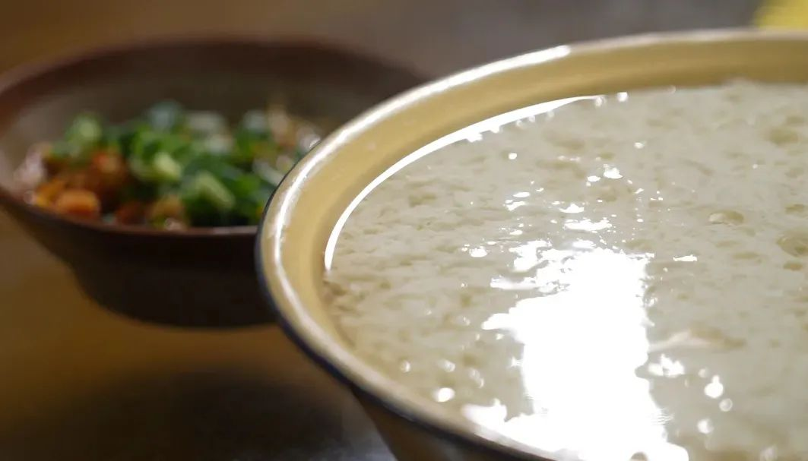
巴南美食格外丰富，有入口即化的木洞豆花、脆嫩弹牙的一品泡椒小肠、软嫩耙糯的牛一份耙牛肉、麻辣鲜香的赵记烧鸡公……
巴南万达广场、旭辉乐活城、华熙LIVE·鱼洞、西流沱小镇、道角1979文创艺术社区，这些都是巴南美食聚集地，欢迎大家前来品尝各色美食。

点击下方文字即可跳转美食推荐详情


巴南美食推荐（之一）
巴南美食推荐（之二）
巴南美食推荐（之三）

巴南美景


巴南自然资源富集，是国家首批命名的“中国优秀旅游城区”和全国首批“国民旅游休闲胜地”。近年来，巴南推动文旅融合打好“四张牌”，让市民游客的获得感、幸福感、体验感不断增强。

巴南文旅融合“四张牌”
第一张牌：古镇


巴南前身是千年历史名邑巴县，早在5000年前先民就在此繁衍生息，历史遗存众多，最引人注目的当属丰盛古镇和木洞古镇。

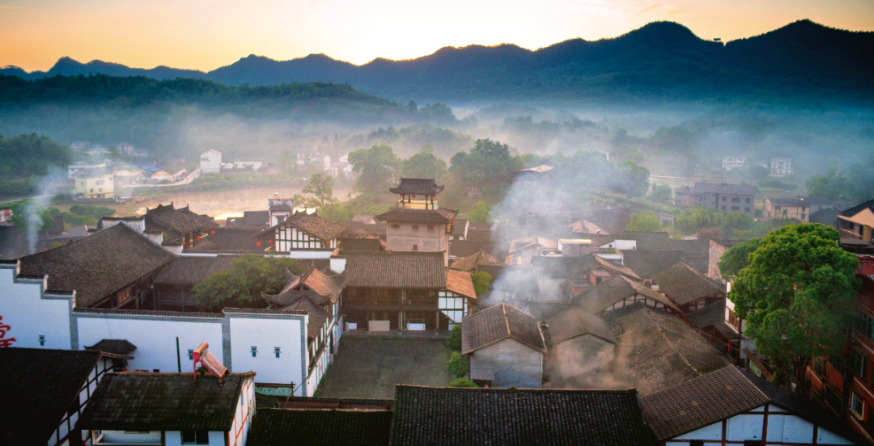


第二张牌：温泉
巴南是重庆唯一的中国温泉之乡，全区温泉储量占全市温泉总储量的一半，是重庆世界温泉之都的核心区，已建成的东温泉、南温泉、桥口坝三大温泉旅游区各具特色。

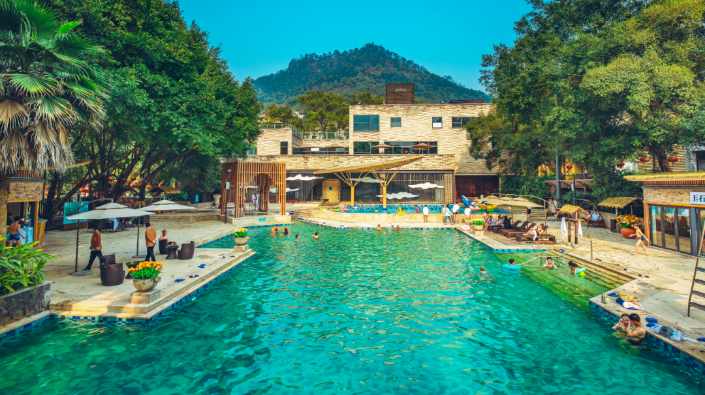

第三张牌：巴县老院子
作为重庆唯一带“巴”字的行政区，巴南是巴人遗迹最丰富的地区之一。本着保护传承的原则，巴南将具有较高建筑价值、文化价值、历史价值的巴县传统院落，统一命名为“巴县老院子”进行活化利用。

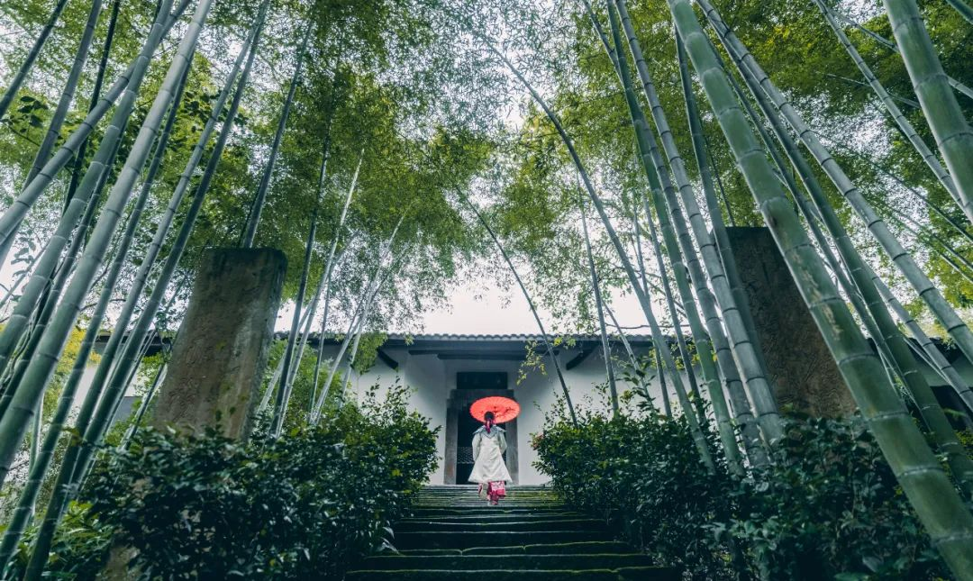

第四张牌：美丽乡村
巴南依山、傍泉、临湖、环岛、沿江、靠林，是山水之城、养生之城、休闲之城。巴南乡村美景如画，春可赏山花烂漫、夏可享漂流清凉、秋可闻瓜果飘香、冬可泡氤氲温泉。



此外，巴南还有重庆最大的海洋主题公园重庆汉海海洋公园、火爆全网的白居寺长江大桥“星际穿越基地”、城市活力聚集地和新生活方式体验地华熙LIVE·鱼洞、国家级夜间文化和旅游消费集聚区融汇西流沱滨江旅游区。
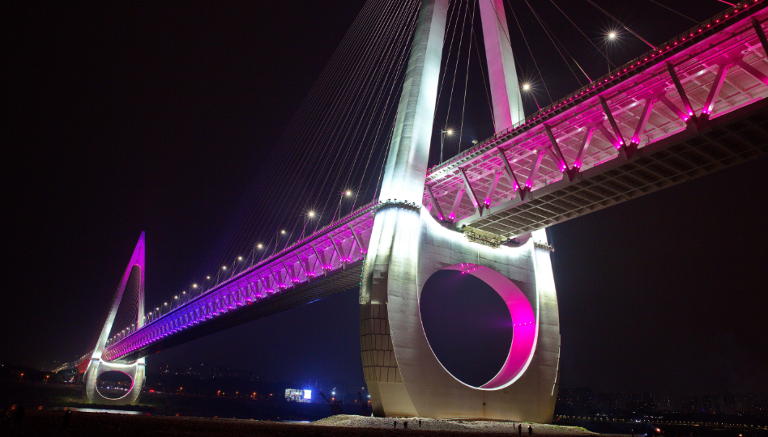







3月30日，多云，气温16~26℃，请妥善准备出行衣物。


本次公开招聘各环节相关事宜将在重庆市巴南区人民政府网（http://www.cqbn.gov.cn/）专题专栏-人事招考-事业单位公开招聘栏目进行公告，请考生关注。

